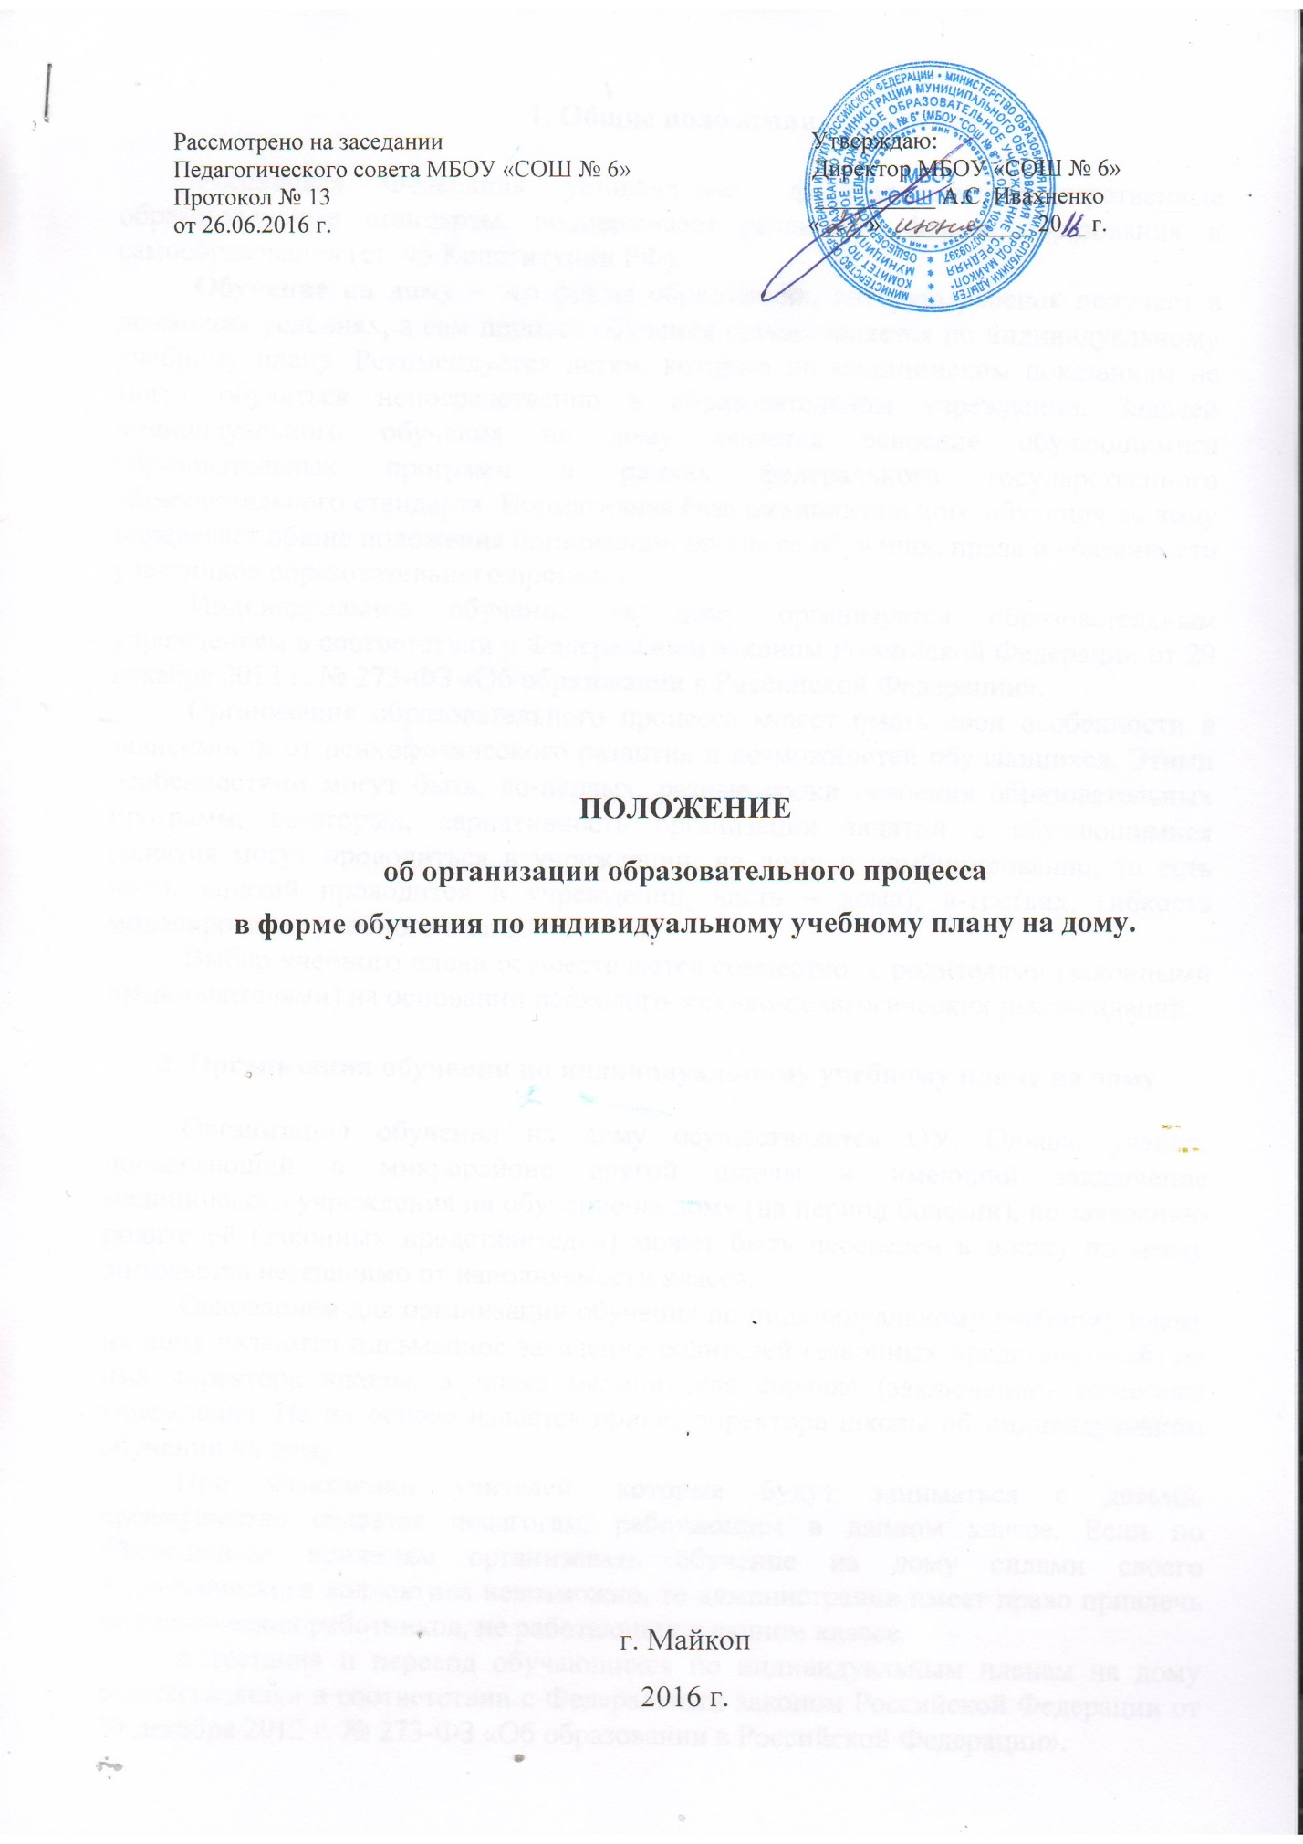

1. Общие положения

Российская Федерация устанавливает федеральные государственные образовательные стандарты, поддерживает различные формы образования и самообразования (ст. 43 Конституции РФ).
Обучение на дому – это форма образования, которую ребенок получает в домашних условиях, а сам процесс обучения осуществляется по индивидуальному учебному плану. Рекомендуется детям, которые по медицинским показаниям не могут обучаться непосредственно в образовательном учреждении. Задачей индивидуального обучения на дому является освоение обучающимися образовательных программ в рамках федерального государственного образовательного стандарта. Нормативная база индивидуального обучения на дому определяет общие положения организации процесса обучения, права и обязанности участников образовательного процесса.
Индивидуальное обучение на дому организуется образовательным учреждением в соответствии с Федеральным законом Российской Федерации от 29 декабря 2012 г. № 273-ФЗ «Об образовании в Российской Федерации».
Организация образовательного процесса может иметь свои особенности в зависимости от психофизического развития и возможностей обучающихся. Этими особенностями могут быть, во-первых, разные сроки освоения образовательных программ; во-вторых, вариативность организации занятий с обучающимися (занятия могут проводиться в учреждении, на дому и комбинированно, то есть часть занятий проводится в учреждении, часть – дома); в-третьих, гибкость моделирования учебного плана.
Выбор учебного плана осуществляется совместно с родителями (законными представителями) на основании психолого-медико-педагогических рекомендаций.

2. Организация обучения по индивидуальному учебному плану на дому

Организация обучения на дому осуществляется ОУ. Однако ученик, проживающий в микрорайоне другой школы и имеющий заключение медицинского учреждения на обучение на дому (на период болезни), по заявлению родителей (законных представителей) может быть переведен в школу по месту жительства независимо от наполняемости класса.
Основанием для организации обучения по индивидуальному учебному плану на дому являются письменное заявление родителей (законных представителей) на имя директора школы, а также медицинская справка (заключение) лечебного учреждения. На их основе издается приказ директора школы об индивидуальном обучении на дому.
При назначении учителей, которые будут заниматься с детьми, преимущество отдается педагогам, работающим в данном классе. Если по объективным причинам организовать обучение на дому силами своего педагогического коллектива невозможно, то администрация имеет право привлечь педагогических работников, не работающих в данном классе.
Аттестация и перевод обучающихся по индивидуальным планам на дому осуществляется в соответствии с Федеральным законом Российской Федерации от 29 декабря 2012 г. № 273-ФЗ «Об образовании в Российской Федерации».
Промежуточная аттестация обучающихся по индивидуальным планам на дому осуществляется по полугодиям, если в учебном плане на изучение предмета отводится 1 час и менее, и по четвертям – если в учебном плане на изучение предмета отводится более 1 часа. Годовая и итоговая оценки выставляются в соответствии с Положением о промежуточной аттестации ОУ.

3. Финансовое обеспечение обучения
по индивидуальному учебному плану на дому

Индивидуальное обучение детей на дому предоставляется бесплатно в объеме:

1 – 4-е классы | 5 – 8 - е классы | 9-е классы | 10 – 11-е классы
До 10 часов в неделю | До 12 часов в неделю | До 14 часов в неделю | До 14 часов в неделю

Оплата учителям включается в тарификацию.
В случае болезни учителя администрация ОУ с учетом кадровых возможностей обязана произвести замещение занятий с учеником, находящимся на индивидуальном обучении на дому, другим учителем.
В случае болезни ученика учитель, труд которого оплачивается по тарификации, обязан отработать пропущенные часы. Сроки отработки согласовываются с родителями (законными представителями).
Во время нетрудоспособности учителя сроки проведения уроков переносятся на другое время по согласованию с родителями (законными представителями). В этом случае заместитель директора по учебно-воспитательной работе, ответственный за данное направление, готовит распоряжение, в котором указывает, что в связи с болезнью учителя, работающего с учеником на дому, уроки переносятся на другое время. Перенос занятий необходимо согласовывать с родителями (законными представителями) и получать их письменное согласие (в свободной форме).
В случае, когда проведение занятий с больным учеником прекращается раньше срока, администрация школы представляет в бухгалтерию приказ о снятии учебной нагрузки.

4. Права и обязанности участников образовательного процесса, реализуемого в форме обучения по индивидуальному учебному плану на дому

Участникам образовательного процесса, реализуемого в форме обучения по индивидуальному учебному плану на дому, являются обучающиеся, их родители (законные представители), педагогические работники (учителя, администрация).

4.1. Права и обязанности обучающихся в форме обучения
по индивидуальному учебному плану на дому
Обучающийся в форме индивидуального обучения на дому имеет право:
-получать среднее (полное) общее образование в соответствии с государственным стандартом;
-вносить предложения по совершенствованию образовательного процесса;
-на уважение человеческого достоинства, свободное выражение собственных взглядов и убеждений, свободу информации, а также – моральное и материальное поощрение за успехи в обучении.
Обучающийся в форме индивидуального обучения на дому обязан:
-соблюдать требования, прописанные в Уставе и локальных актах школы;
-добросовестно учиться, стремиться к сознательному и творческому освоению образовательных программ;
-уважать честь и достоинство работников школы;
-соблюдать расписание занятий;
-находиться дома в часы, отведенные для занятий согласно индивидуальному расписанию;
-вести дневник, тетради (если нет соответствующих медицинских ограничений).

4.2. Права и обязанности родителей (законных представителей).
Родители (законные представители) детей имеют право:
-защищать законные права ребенка;
-вносить предложения по организации образовательного процесса и содержанию образовательных программ, аргументировав их необходимость, но с учетом физиологических возможностей, интеллектуальных способностей и творческих интересов ребенка;
-обращаться для разрешения конфликтных ситуаций к администрации школы.
Родители (законные представители) детей обязаны:
-выполнять требования, прописанные в Уставе и локальных актах школы;
-поддерживать и стимулировать интерес ребенка к процессу образования;
-своевременно информировать учителя о рекомендациях врача, особенностях режима дня ребенка, а школу – об отмене или возобновлении занятий (по уважительным причинам);
-создавать для ребенка и учителя оптимальные рабочие условия для проведения занятий дома;
-контролировать ведение дневника, тетрадей, выполнение домашних заданий.

4.3. Права и обязанности педагогических работников.
Педагогический работник образовательного учреждения имеет права, предусмотренные Федеральным законом Российской Федерации от 29 декабря 2012 г. № 273-ФЗ «Об образовании в Российской Федерации».
Учитель, осуществляющий педагогическую деятельность в форме обучения по индивидуальному учебному плану на дому, обязан:
-знать специфику заболевания, особенности режима дня и организации домашних
занятий;
-выполнять государственные программы с учетом физиологических возможностей,
интеллектуальных способностей и интересов детей;
- развивать навыки самостоятельной работы с учебником, справочной и художественной литературой;
-контролировать учебную нагрузку, а также ведение учеником тетрадей, дневника
(расписание, аттестация, запись домашних заданий) и расписываться в нем, не допускать утомления ребенка, составлять индивидуальные планы проведения уроков;
-своевременно заполнять журнал учета проводимых занятий, предоставлять родителям (законным представителям) его на подпись после каждого проведенного урока.
Классный руководитель обязан:
-согласовывать расписание занятий с родителями (законными представителями) и учителями – контролировать ведение дневника;
-поддерживать связь с обучающимся и его родителями (законными представителями), собирать информацию об индивидуальных особенностях обучающихся, состоянии здоровья и впечатлениях о процессе обучения;
-своевременно информировать администрацию школы обо всех нарушениях в образовательном процессе.
Администрация школы обязана:
-готовить нормативные документы по организации образовательного процесса;
-контролировать выполнение учебных программ, методику индивидуального обучения, аттестацию обучающихся, оформление документации не реже одного раза в четверть;
-контролировать своевременность проведения занятий на дому, ведение журнала учета;
-обеспечивать процесс обучения на дому квалифицированными кадрами;
-своевременно информировать родителей (законных представителей) обо всех изменениях в образовательном процессе.

5. Порядок управления образовательным процессом

Общее руководство образовательным процессом в форме индивидуального обучения на дому осуществляется администрацией ОУ.
В компетенцию администрации школы входят следующие управленческие действия:
-принятие решения об организации образовательного процесса;
-разработка и утверждение локального акта ОУ – «Положения об организации образовательного процесса в форме обучения по индивидуальному учебному плану на дому»;
-контроль за организацией и осуществлением образовательного процесса;
-контроль за распределением и использованием денежных средств.

6. Примерное содержание папки
«Обучение по индивидуальному учебному плану на дому»

В папку рекомендуется включить следующие документы:
-«Положение об организации образовательного процесса в форме обучения по индивидуальному учебному плану на дому;
-приказ директора школы (копия) «Об организации обучения по индивидуальному учебному плану на дому» на каждого обучающегося;
-справка (копия) из медицинского учреждения о рекомендации формы обучения;
-расписание уроков индивидуального обучения (на каждого ученика), письменно согласованное с родителями (законными представителями);
-список учителей, работающих в форме обучения по индивидуальному учебному плану на дому;
-учебно-методические комплекты индивидуального обучения на дому (программы, учебники, учебные пособия, тематические и поурочные планирования, тексты проверочных и контрольных работ);
-план внутришкольного контроля обучения по индивидуальному учебному плану на дому;
-справки по внутришкольному контролю обучения по индивидуальному учебному плану на дому;
-заявления родителей (законных представителей);
-рекомендации психолога по работе с детьми, обучающимися по индивидуальному учебному плану на дому.

7. Оформление классного журнала и журнала индивидуальных занятий

На каждого обучающегося оформляется журнал индивидуальных занятий, куда заносятся даты занятий в соответствии с расписанием, согласованным с родителями (законными представителями) обучающегося и утвержденным директором ОУ, содержание пройденного материала, количество часов.
Отметки текущей аттестации выставляются в журнал индивидуальных занятий. После проведения учителем урока родитель (законный представитель) ставит свою подпись в журнале (можно в графе «Домашнее задание»). На основании этих записей производится оплата труда педагогических работников.
В классном журнале на левой развернутой странице листа в отметочной строке напротив фамилии обучающегося, осваивающего общеобразовательные программы в форме обучения по индивидуальному учебному плану на дому, делается запись: «Обучение на дому, приказ от _______ № _______». Четвертные, полугодовые, годовые, итоговые отметки переносятся из журнала индивидуального обучения на дому, подписанного родителями (законными представителями), в классный журнал соответствующего класса. Таким же образом в классный журнал соответствующего класса вносятся сведения о переводе из класса в класс, о выпуске из ОУ. В журнал класса, в котором есть обучающиеся на дому, вкладывается копия приказа.
В случает частичной порчи (полной утраты) журнала индивидуального обучения на дому составляется акт обследования степени утраты данного документа (полной утраты документа) и выносится решение по данному факту. В случае невосполнимости данных испорченного журнала комиссия составляет соответствующий акт списания и принимает решение о перенесении сохранившихся данных в новый журнал. Утраченные данные восстанавливаются по имеющимся в распоряжении учителя документам: дневнику, тетрадям обучающегося.
Журнал индивидуального обучения на дому хранится в архиве ОУ 5 лет.

